**أساسيات الحاسوب**

**الدرس الثاني : لوحة المفاتيح ( keyboard)**

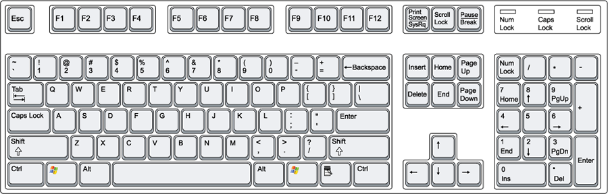

* لون أزرار الحروف بالون الأزرق .
* لون أزرار الأرقام باللون الأحمر.
* لون مفاتيح الاتجاهات باللون الاصفر.
* لون زر Num lock باللون الاخضر لتفعيل له .